21.10.21 2-Б клас Заярнюк С. А. Дизайн і технологія .Ліплення з пластилину “Черепаха аха-аха”

Хід урока

**.Актуалізація опорних знань**

-Щоб дізнатись кого ми сьогодні будемо виготовляти, вам необхідно розгадати загадку, будьте уважні!

Дивний крихітний автобус по піску кудись поліз...

А він ходить так повільно через те, що без коліс.

(Черепаха)

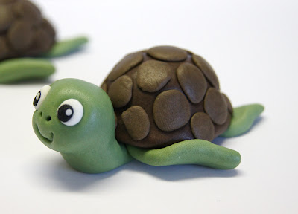

Сьогодні ми будемо виготовляти із пластиліну Черепаху.

**ХВИЛИНКА-ЦІКАВИНКА**

* Чи знаєте ви, що черепаха — одна з найдавніших тварин? Найдавнішими рептиліями на сьогоднішній день вважаються черепахи. Предки сучасної черепахи мешкали понад 220 мільйонів років тому та були дуже схожі на сучасних черепах. Найбільшою черепахою, що жила на нашій планеті вважається архелон. Знайдений скелет давньої черепахи досягав більше 4 метрів. Передбачувана маса її була близько 2,2 тонни.
* Сьогодні найбільша черепаха – шкіряста черепаха – розмір її панцира більше 2 метрів в діаметрі. До сухопутних гігантських черепах відноситься слонова – розмір панцира якої досягає більше 1 метра завширшки. Найменшою черепахою у світі вважається – капська крапчаста черепаха (довжина 10-11 см, вага 124-241 грам). Ці черепахи мешкають Південній Африці *(слайд 3,4)*
* Чи звертали ви увагу на панцирі черепах? Це справжня броня. Він здатний витримати вагу в 200 разів перевищує масу самої рептилії. У разі загрози черепаха втягує голову і кінцівки всередину панцира, а таку броню зможе розбити не кожен хижак. Панцир черепахи складається зі щитків, на кожному з яких ростуть річні кільця. За ними, подібно до кілець на стовбурі дерева, можна визначити вік черепахи.
* Черепахи є довгожителями – майже всі ці рептилії живуть більше 100 років. У 2006 році померла в зоопарку галапагоська черепаха-довгожитель Гаррієт. Черепаха померла у віці 250 років.
* Помилковою вважається думка, що черепахи дуже повільні. Насправді це не зовсім так. Шкірясті черепахи здатні плавати зі швидкістю 35 км / год, але на суші вони більш повільні і пересуваються зі швидкістю 15 км /год. Швидкість пересування сухопутних черепах залежить від температури навколишнього середовища. Чим холодніше, тим повільніше черепаха буде повзти. Основним фактором повільності черепах є будова їх організму. Короткі кінцівки насилу можуть переносити громіздкий і важкий панцир з великою швидкістю
* Морські черепахи мають унікальну здатність – вони здатні затримувати дихання більш ніж на 10 годин.
* У світі існує 328 видів черепах. Деякі види черепах є отруйними.

**ПРАКТИЧНА РОБОТА**

**АНАЛІЗ ЗРАЗКА**

* Щоб створити чарівну черепаху, маємо з’ясувати, з яких частин складається її тіло. У неї є голова, шия, тулуб, який вкрито міцним панциром, чотири ноги та маленький хвостик.
* Яку частину черепахи ми прикрашатимемо фактурою? Так, панцир. Якщо ж уважно придивитися, то можна побачити, що і голова, і ноги цих цікавих тварин мають власну фактуру. Для створення фактури ми використовуватимемо стеки. За допомогою них ви зможете наносити на панцир та інші частини тіла черепахи різні візерунки, які прикрасять ваші скульптури.

Інструктаж.

-Для того, щоб безпечно працювати з пластиліном треба знати також правила техніки безпеки:

Розрізати пластилін стекою, або відщипувати;

Розминати на дощечці;

Зберігати в коробці;

Не брати пластилін до рота;

Не торкатися брудними руками обличчя, зошитів, книжок;

Не розмахувати стекою;

Витирати руки серветкою, а потім мити з милом.

Пояснення і показ роботи.

<https://www.youtube.com/watch?v=icSRKnf3BPE>

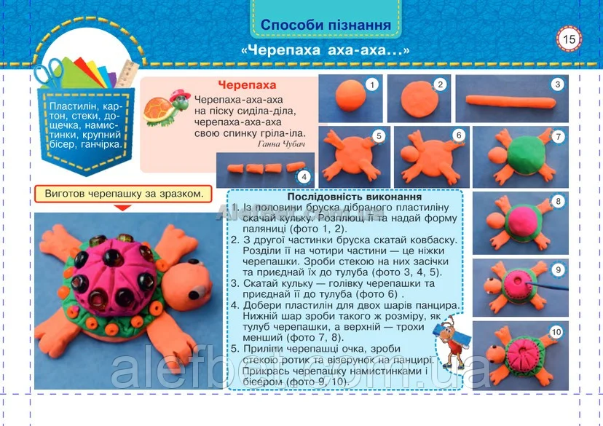

**Не забувайте, будь ласка, надсилати виконані завдання для перевірки вчителеві на освітню платформу для дистанційного навчання HUMAN. Робіть це систематично.**